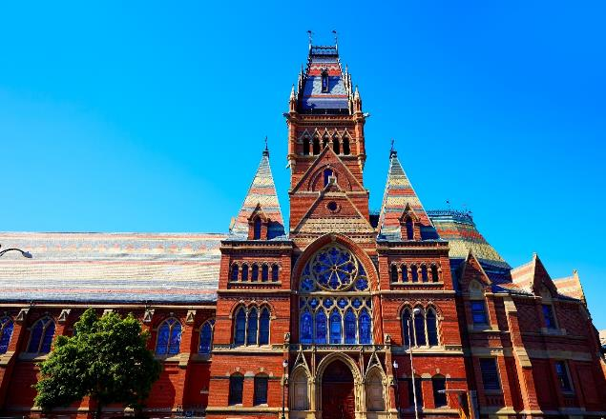

**美国哈佛大学**

**2025年暑假**

**“比较法概论和案例分析”项目**

**哈佛大学**

Harvard University

哈佛大学（Harvard University）坐落于美国马萨诸塞州波士顿都市区剑桥市，是一所享誉世界的私立研究型大学，是著名的常春藤盟校成员。哈佛大学是美国本土历史最悠久的高等学府，建立于1636年，哈佛大学由十所学院以及一个高等研究所构成，坐拥世界上规模最大的大学图书馆系统，被公认为是当今世界最顶尖的高等教育及研究机构之一。

* 2025年QS世界大学排名世界第4
* 2024年U.S. News美国最佳大学排名中，哈佛大学位列第3
* 校友包括8位美国总统和数百位诺贝尔、普利策奖获得者
* 在生命科学、自然科学、法学、医学、商学、社会学等多个学科领域拥有世界级的学术影响力

**项目概况**

Program Overview

哈佛大学“比较法概论和案例分析”项目，本课程是对比较法理论和实践的概论，对世界主要法律体系有一个广泛的概述。基于对美国、欧洲、拉丁美洲、亚洲、非洲和中东不同法律制度和传统的比较研究，本课程探讨的主题包括围绕民法和普通法之间的异同、欧洲大陆和英美法律体系之间的异同、不同的比较法方法以及不同法律体系的趋同点和分歧点的辩论。我们的比较分析还包括几个全球比较法实践案例研究的例子，如法律接受和法律和法律思想的全球化，以及法律与发展、经济改革、宪法改革、民主化、法治、人权、平等、家庭法改革和政教关系等领域的法律改革。

哈佛项目不仅是专业课程的学习，更是一次难得的人生经历。帮助同学们增强全球公民的意识，提升自我科学化思维和学术研究能力。项目结束后，学生将获得哈佛大学颁发的项目结业证书和成绩评定单。

**城市简介：波士顿**

City Profile

项目所在地为美国马萨诸塞州波士顿，波士顿是全美居民受教育程度最高的城市。举世闻名的哈佛大学和麻省理工学院都位于波士顿都市区。波士顿被誉为“美国雅典”，是因为在波士顿大都会区拥有超过100所大学，超过25万名大学生在此接受教育。波士顿马拉松是该市著名的一项体育赛事之一，赛程长42千米，从霍普金顿到后湾的科普来广场。这是世界上最古老的马拉松比赛，在每年4月16日的爱国者日举行，参加比赛者人数甚多。波士顿也是2026年世界杯足球赛的16个举办城市之一 。波士顿的经济基础是科研、金融与技术，特别是生物工程技术使它成为医疗保健圣地。波士顿是全美居民健康评分最高的城市，也被认为是一个全球性城市。

**项目特色**

Program Highlights

* **【培养学生文献综述能力】**

项目开始前，课程助教会给学生发送相关专业课程文献资料，确保学生提前了解课程知识框架和内容。同时，学生需要在出发前以小组形式完成文献综述的学习与汇报。文献综述的查阅、学习和小组汇报是哈佛项目重点培养的学习能力与方法，这项能力在学生未来硕士和博士阶段的学习中尤为重要。

* **【哈佛系列专业课程】**

项目课程内容与哈佛学生的课程保持一致，授课教师均曾被哈佛学生评选为“最佳导师”。授课教师会根据学生的学科背景适当调整课程难度，以便学生能够更好地理解课程内容。

* **【学业和职业发展规划】**

在项目进行期间，将为同学们提供学业和职业规划引导，鼓励学生根据自身实际情况进行规划，明确未来的学业和职业发展路径，为将来进入社会奠定坚实基础。

* **【提升综合竞争力，助力国内外名校申请】**

通过项目课程的学习，提高学生专业能力，拓展人脉资源，提前适应海外的学习环境与授课模式，全面了解海外的文化与生活，为今后申请海外名校做好充分准备。

* **【语言沉浸环境和独立生活能力】**

项目期间学生将沉浸在全英文环境中，有助于快速提升语言能力。小组活动中，鼓励学生在陌生环境中独立思考和解决问题，提升学生独立生活能力。

* **【深度体验「Discover Boston」系列活动】**

「Discover Boston」系列活动鼓励学生突破自我，深度体验美国风土人情和生活方式，和当地人有更多的接触与交流，提高沟通能力。

**项目详情**

Program Details

**【项目时间】**2025年8月3日-8月15日（13天）

**【项目内容】**

* **专业课程**

本课程是对比较法理论和实践的概论，对世界主要法律体系有一个广泛的概述。

* **英语口语课程及海外申请讲座**

英语口语课程、学业规划与海外申请讲座。

* **主要参观学校**

哈佛大学、麻省理工学院、麻省大学波士顿分校。

* **人文和自然景观**

参访哈佛大学博物馆、MIT Media Lab、波士顿艺术博物馆、肯尼迪研究所、麻州州政府、波士顿公共图书馆、纽拜伦大街、昆西市场、奥特莱斯等。

**【参考行程安排】**

以下行程安排仅供参考，实际安排将根据最终情况进行调整。

|  |  |  |
| --- | --- | --- |
| **日期** | **时间** | **行程安排** |
| 8月3日 | 全天 | 上海/北京出发，航班抵达波士顿机场，并入住波士顿酒店/波士顿大学宿舍。 |
| 8月4日 | 上午 | 人文参访  参观哈佛大学  由哈佛学生讲解员带领参观哈佛大学和麻省理工学院，参观结束后大家可以到哈佛书店及文创品店参观 |
| 下午 | 人文参访  参观麻省理工学院  由MIT学生讲解员带领参观麻省理工学院，参观结束后大家可以到MIT书店及文创品店参观  Discover Boston 系列活动 |
| 8月5日 | 上午 | 哈佛专业课程  比较法概论和案例分析 |
| 下午 | 人文参访  麻省大学波士顿分校、肯尼迪研究所专业讲座  Discover Boston 系列活动 |
| 8月6日 | 上午 | 哈佛专业课程  比较法概论和案例分析 |
| 下午 | 哈佛艺术博物馆  Discover Boston系列活动 |
| 8月7日 | 上午 | 哈佛专业课程  比较法概论和案例分析 |
| 下午 | 人文参访  哈佛自然历史博物馆  Discover Boston系列活动 |
| 8月8日 | 上午 | 哈佛专业课程  比较法概论和案例分析 |
| 下午 | 人文参访  麻省理工学院博物馆  Discover Boston系列列活动 |
| 8月9日 | 上午 | 哈佛专业课程  比较法概论和案例分析 |
| 下午 | 人文参访  麻州州政府参观  Discover Boston系列活动 |
| 8月10日 | 全天 | 奥特莱斯 |
| 8月11日 | 全天 | 自由活动 |
| 8月12日 | 上午 | 哈佛专业课程  英语口语 |
| 下午 | 专业讲座  学业规划与海外申请  Discover Boston系列活动 |
| 8月13日 | 上午 | 哈佛专业课程  英语口语 |
| 下午 | 人文参访  MIT Media Lab  Discover Boston系列活动 |
| 8 月14日 | 全天 | 波士顿艺术博物馆MFA |
| 8月15日 | 全天 | 乘坐巴士前往波士顿机场返程回国 |

【**住宿安排**】酒店标准双人间

【**签证类型**】B1/B2旅游签证

【**项目费用**】31,600元，费用涵盖：项目申请费、学费、住宿费、项目管理费（包含：项目咨询、项目申请、住宿安排、签证指导、行前指导、接送机服务等）。费用不含：往返机票费用、签证费、境外保险费、个人开销。

**项目收获**

Program Achievement

**【项目收获】**项目结束后将获得哈佛大学颁发的项目结业证书和成绩评定单。

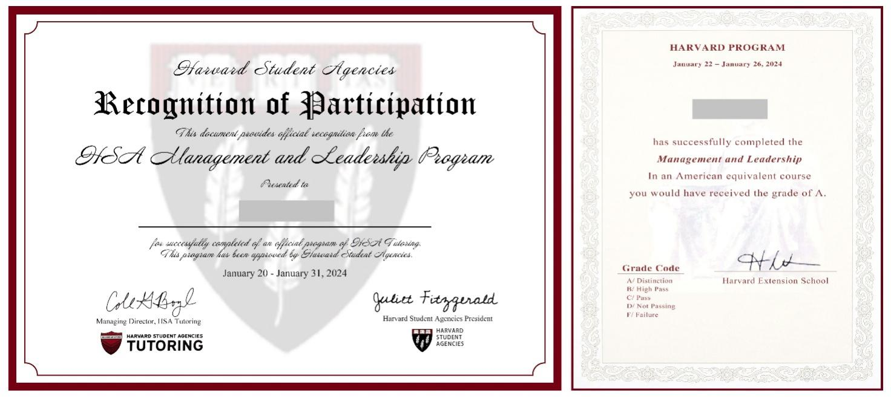

**录取要求**

Admission Requirements

* 全日制在校本科生或研究生，年满18周岁
* 道德品质好，身体健康、心理健康，能顺利完成学习任务
* 不限专业
* 建议达到托福70 / 雅思5.5 / 四级450/ 六级425 或具备同等英语水平

**项目流程**

Program Process

* 学生本人提出申请，在学校国际合作交流处报名
* 学生提交正式申请材料并缴纳项目费用，获得录取资格
* 准备签证申请
* 召开行前说明会
* 赴海外学习